**Частное профессиональное образовательное**

**учреждение «Газпром техникум Новый Уренгой»**

**Направление: ОБЩЕОТРАСЛЕВОЕ**

**МЕТОДИЧЕСКИЕ РЕКОМЕНДАЦИИ**

**ПО ТЕМЕ: «ИНТЕГРАЛ И ЕГО ПРИЛОЖЕНИЯ»**

**ДЛЯ СТУДЕНТОВ ТЕХНИЧЕСКОГО И СОЦИАЛЬНО-ЭКОНОМИЧЕСКОГО ПРОФИЛЯ**

**ОЧНОЙ И ЗАОЧНОЙ ФОРМЫ ОБУЧЕНИЯ**

**по учебной дисциплине**

**МАТЕМАТИКА**

**для всех специальностей**

**Новый Уренгой 2020**

Методические рекомендации разработаны на основе Федерального государственного образовательного стандарта среднего профессионального образования программы подготовки специалистов среднего звена по специальностям технического и социально-экономического профиля и рабочей программы учебной дисциплины «Математика».

РазработчикИ:

Автандилова Надежда Юрьевна, преподаватель высшей квалификационной категории.

Данные методические рекомендации

является собственностью

ЧПОУ «ГТНУ»

Рассмотрены на заседании ЦК дисциплин математического и общего естественно-научного цикла и рекомендованы применению

Протокол №__ от «___»____________2020 г.

Председатель ЦК МиОЕНД

___________________________Н.Ю.Автандилова

Зарегистрированы в реестре программной и

учебно-методической документации

Регистрационный номер ___________________

**СОДЕРЖАНИЕ**

Введение 4

1 Неопределенный интеграл 5

1.1 Первообразная 5

1.2 Неопределенный интеграл и его свойства 6

1.3 Таблица неопределенных интегралов 7

2 Основные методы интегрирования 9

2.1 Непосредственное интегрирование 9

2.2 Интегрирование методом замены переменной (методом подстановки) 11

3 Приложения неопределенного интеграла 14

3.1 Геометрические приложения неопределенного интеграла 14

3.2 Физические приложения неопределенного интеграла 16

4 Определенный интеграл 19

4.1 Определенный интеграл и его свойства 19

4.2 Методы вычисления определенных интегралов 20

4.3 Геометрический смысл определенного интеграла 22

5 Приложения определённого интеграла 24

5.1 Задача о вычислении пути 24

5.2 Работа переменной силы 25

5.3 Задача о силе давления жидкости 25

5.4 Вычисление площадей плоских фигур 27

6 Практические работы 31

7 Тест для самоконтроля 34

Список использованных источников 41

**ВВЕДЕНИЕ**

Данные методические рекомендации предназначены для студентов средних специальных учебных заведений и составлены в соответствии с требованиями Федерального государственного образовательного стандарта по специальностям технического и социально-экономического профиля. Пособие содержит материалы для теоретических и практических занятий по темам: неопределенный интеграл, определенный интеграл, применение определенного интеграла к решению геометрических и физических задач. Практическое применение теоретического материала иллюстрировано подробным решением примеров. Для закрепления изученного материала в процессе самостоятельной работы в конце пособия приведены задания для практических работ и тесты для самоконтроля. Данное пособие может быть использовано в качестве справочного материала при изучении специальных дисциплин.

# 1 Неопределенный интеграл

# 1.1 Первообразная

В дифференциальном исчислении мы решали задачу нахождения производной или дифференциала заданной функции. В математике и ее приложениях часто приходится решать обратную задачу: по заданной производной находить новую функцию, производная которой равна заданной функции.

Нахождение функции по ее производной или дифференциалу рассматривается в интегральном исчислении. Функцию, восстанавливаемую по заданной ее производной или дифференциалу, называют первообразной.

**Определение.** Функция *F(x)* называется **первообразной** для функции ƒ(*x*) на некотором промежутке, если при всех значениях *x* из этого промежутка выполняется равенство

**F'(x) = ƒ(x)** (1)

*Например, для функции ƒ(x)=3x2* первообразной на R является функция F(x)=x3, так как F’(x)=3x2 =*ƒ(х)* при любом *х∈R.* Заметим*,* что F1(*x*)=*x*3+1, или F2(*x*)=*x*3-5, или, вообще, F3(*x*)=*x*3+*С,* где *С –* произвольная постоянная, также являются первообразными для функции  *ƒ(x)=3x2, х∈R,* поскольку эти функции имеют одну и ту же производную, равную *3x2*.

Таким образом, функция *ƒ(x)=3x2*, *х∈R ,* имеет бесконечное множество первообразных. Следующая теорема показывает, как найти все первообразные заданной функции, зная одну из них.

**Теорема.** Если функция F(x) является первообразной для функции ƒ(x) на некотором промежутке, то множество всех первообразных для функции ƒ(x) на этом промежутке задается формулой ***F(x)+C, C∈R.***

**Пример.** Найти первообразную функции:

а) *f(x)=4x3*

**Решение.** Используя правило дифференцирования, можно догадаться, что на интервале (-∞;∞) первообразной является F(x)=x4, так как F`(x)=(x4)'=4x3=f(x) для всех x∈(-∞;∞).

б) *f(x)= $\frac{1}{x}$, x∈(0;+∞)*

Решение. Так как при всех x∈(0;+∞) верно равенство (ln x)' = $\frac{1}{x}$, то F(x)=ln x для всех x∈(0;+∞)

# 1.2 Неопределенный интеграл и его свойства

**Определение**. Совокупность всех первообразных для функции *f(x),* определенных на некотором промежутке X, называется **неопределенным интегралом от функции *f(x)*** на этом промежутке и обозначается символом *∫* *f(x)dx (*читается: «интеграл от эф от икс де икс»)

Согласно определению:

***∫f(x)dx=*F(*x)*+C,** (2)

где F(*x)*- какая-либо первообразная функции *f(x),*а С - произвольная постоянная. Наличие постоянной С сделает задачу нахождения функции по ее производной не вполне определенной; отсюда происходит и само название «неопределенный интеграл».

Знак ∫ называется знаком интеграла, *f(x)-* подынтегральной функцией,

*f(x)dx –* подынтегральным выражением, *x-* переменной интегрирования.

Нахождение функции по ее производной или по ее дифференциалу называется **интегрированием** функции. Интегрирование – действие, обратное дифференцированию. Правильность интегрирования можно проверить дифференцированием. Например,

**∫**(2x+3)*dx=x2+3x+C,* так как (x2+3x+C)*'*=*2x+3.*

**Основные свойства неопределенного интеграла**

**1.** Производная неопределенного интеграла равна подынтегральной функции, т.е. *( ∫ƒ(x)dx)'=ƒ(x).*

Например, *( ∫x5dx)'=x5*;

*(∫ cos 2x dx)'= cos2x.*

**2.** Постоянный множитель можно выносить за знак интеграла, т.е.

*∫ m f(x)dx=m ∫ f(x)dx*.

**3.** Интеграл от алгебраической суммы функций равен алгебраической сумме интегралов от этих функций, т.е.

*∫ (f (x) $±$ g(x))dx = ∫ f(x)dx $±$ ∫ g(x)dx.*

**4.** Дифференциал неопределенного интеграла равен подынтегральному выражению, т.е.

*d ∫ f(x) dx = f (x) dx*

# 1.3 Таблица неопределенных интегралов

1. $\int{0dx=C}$

2. $\int{dx=x+C}$

3.

4.

5.

6.

7.

8.

9. cos *x+* *C*

10.  *=* sin *x +* C

11. *= tgx + C*

12.

13.

14.

*p* ≠ -1*, k ≠* 0

15. *dx=* ln*(kx+b)+C,* где *k*

16. *dx=*+*C,* где *k*

17.cos(*kx+b)+C,* где *k*

18.*=*

19.  *dx=+C,* где *a*

20. = *arctg+C, a*

21. = ln││+ *C, a*

22. *dx=* + *C, a*

23. =

24.=

25. *=x* ln *x C*

26. $\int{tg xdx}=-ln|\cos{x|+C}$

# 2 Основные методы интегрирования

# 2.1 Непосредственное интегрирование

Непосредственным интегрированием называется такой способ интегрирования, при котором данный интервал путем тождественных преобразований подынтегральной функции и применения свойств неопределенного интеграла приводится к одному или нескольким табличным интегралам.

**Примеры.**

Найти интегралы:

**1) $\int{5 dx}$**

Постоянный множитель 5 выносим за знак интервала и, используя табличный интеграл 2, получим:

$\int{5 dx}$ = 5 $\int{dx}$ = 5 $x$ + $C$

**2) $\int{6 x^{2}}dx$**

Постоянный множитель 6 выносим за знак интеграла и, используя табличный интеграл 5, получим:

$\int{6 x^{2}}dx=6 \int{ x^{2}}dx=6∙\frac{x^{2+1}}{2+1}+ с=6∙ \frac{x^{3}}{3}+ с=2 x^{3}+ C.$

**3) $\int{(4x^{3}- 6x^{2}}+2x+3 ) dx$**

Используя свойства 2 и 3 и табличные интегралы 2, 3, 4 и 5, получим:

**4)** **2**

Преобразуем подынтегральную функцию, раскрыв скобки по формуле квадрата разности двух выражений и умножив на 2. Затем, используя свойства 2и 3 и табличные интегралы 2, 3, 5 получим:

$\int{2{\left(3x-1\right)}^{2}dx= \int{2∙\left(9x^{2}-6x+1\right)dx=\int{(18x^{2}}-12x+2)dx= }}$

$=\int{18x^{2}dx-\int{12x dx+\int{2 dx}}}=18\int{x^{2}dx-12\int{x dx}}+2\int{dx=}$

$=18∙\frac{x^{3}}{3}-12\frac{x^{2}}{2}+2x+C=6x^{3}-6x^{2}+2x+C.$

**5) $\int{\frac{x^{3}+3x^{2}+4x}{x}}dx$**

Разделив числитель на знаменатель, получим:

$\int{\frac{x^{3}+3x^{2}+4x}{x}}dx=\int{(\frac{x^{3}}{x}}+\frac{3x^{2}}{x}+\frac{4x}{x})dx=\int{\left(x^{2}+3x+4\right)dx= \int{x^{2}dx+\int{3x dx+\int{4 dx=}}}}$

$=\frac{x^{3}}{3}+3∙\frac{x^{2}}{2}+4x+c=\frac{x^{3}}{3}+\frac{{3x}^{2}}{2}+4x+C.$

**6) $\int{x^{-4}}dx$**

Используя табличный интеграл 5, получим:

$\int{x^{-4}}dx=\frac{x^{-4+1}}{-4+1}dx=\frac{x^{-3}}{-3}+c=-\frac{1}{3x^{3}}+C$

**7) $\int{\frac{3x^{2}\sqrt{x}}{\sqrt[3]{x^{2}}}}dx=\int{\frac{3x^{2}∙x^{\frac{1}{2}}}{x^{\frac{2}{3}}}}dx=\int{\frac{3x^{\frac{5}{2}}}{x^{\frac{2}{3}}}}dx=3\int{{x }^{\frac{5 }{2}}⁻\frac{2 }{3}}dx=3\int{x^{\frac{11}{6}}}dx=3∙\frac{x^{\frac{11}{6}+1}}{\frac{11}{6}+1}+C=3∙\frac{x^{\frac{17}{6}}}{\frac{17}{6}}+C=3∙\frac{6}{17}x^{\frac{17}{6}}+C=\frac{18}{17}\sqrt[6]{x^{17}}+c=\frac{18}{17}x^{2}\sqrt[6]{x^{5}}+C.$**

**8) $\int{2^{3x}3^{x}dx}$**

Преобразовав подынтегральную функцию и используя табличный интеграл 19, получим:

)x)x

**9) $\int{cos}\left(5x-3\right)dx$**

Используя табличный интеграл 18, получим:

$\int{cos}\left(5x-3\right)dx=\frac{1}{5}\sin\left(5x-3\right)+C.$

**10) $\int{\frac{5 dx}{\cos^{2}{x}}}$**

Используя свойство 2 и табличный интеграл 11, получим:

$\int{\frac{5 dx}{\cos^{2}{x}}}=5\int{\frac{1}{\cos^{2}{x}}}dx=5 tg x+C.$

**11) $\int{\frac{dx}{x^{2}-4}}$**

По формуле 21находим:

$$\int{\frac{dx}{x^{2}-4}}=\int{\frac{dx}{x^{2}-2^{2}}=\frac{1}{2∙2}}\ln\left|\frac{x-2}{x+2}\right|+c=\frac{1}{4}\ln\left|\frac{x-2}{x+2}\right|+C.$$

**12) $\int{\frac{dx}{\sqrt{9-x^{2}}}}$**

По формуле 22 находим:

$\int{\frac{dx}{\sqrt{9-x^{2}}}=\int{\frac{dx}{\sqrt{3^{2}-x^{2}}}}}=\arcsin{\frac{x}{3}}+C$

**13) $\int{\frac{dx}{25+4x^{2}}}$**

Преобразовав подынтегральную функцию и, используя свойство 2 и табличный интеграл 20, получим:

$\int{\frac{dx}{25+4x^{2}}}=\int{\frac{dx}{4\left(\frac{25}{4}+x^{2}\right)}}=\frac{1}{4}\int{\frac{dx}{\left(\frac{5}{2}\right)²+x^{2}}}=\frac{1}{4}∙\frac{2}{5}arctg\frac{2x}{5}+C=\frac{1}{10}arctg\frac{2x}{5}+C.$

# 2.2 Интегрирование методом замены переменной (методом подстановки)

Вычислить заданный интеграл непосредственным интегрированием удается далеко не всегда, а иногда это связано с большими трудностями. В этих случаях применяют другие приемы. Одним из наиболее эффективных приемов является метод подстановки или замены переменной интегрирования. Сущность этого метода заключается в том, что путем введения новой переменной интегрирования удается свести заданный интеграл к новому интегралу, который сравнительно легко берется непосредственно. Рассмотрим этот метод.

Правило интегрирования способом подстановки состоит в следующем:

**1.** Определяют, к какому табличному интегралу приводится данный интеграл (предварительно преобразовав подынтегральное выражение, если нужно).

**2.** Определяют, какую часть подынтегральной функции заменить новой переменной, и записывают эту замену.

**3.** Находят дифференциалы обеих частей записи и выражают дифференциал старой переменной (или выражение, содержащее этот дифференциал) через дифференциал новой переменной.

**4.** Производят замену под интегралом.

**5.** Находят полученный интеграл.

**6.** В результате производят обратную замену, т.е. переходят к старой переменной. Результат полезно проверять дифференцированием.

Частные приемы будут рассмотрены по ходу решения примеров.

**Примеры.** Найти интегралы:

1) )4

Введем подстановку:

$t={2x}^{3}+1.$

Дифференцируя это равенство, имеем: $dt=6x^{2}dx.$

Выразив отсюда $x^{2}dx$, получим: $x^{2}dx=\frac{dt}{6}$. Подставив в данный интеграл вместо $2x^{3}+1$ и $x^{2}dx$ их выражения, получим

)4.

2)

3)

4)

5)

+ C.

6) $\int{\frac{3\cos{xdx}}{\sqrt{1+2sinx}}=\int{\frac{3∙\frac{dt}{2}}{\sqrt{t}}=\frac{3}{2}\int{\frac{dt}{\sqrt{t}}=\frac{3}{2}∙2\sqrt{t}+C=}}}$

$t=1+2sinx$

$dt=2\cos{xdx}$ $=3\sqrt{t}+c=3\sqrt{1+2 sinx}+C.$

$\cos{xdx= \frac{dt}{2}}$

# 3 Приложения неопределенного интеграла

# 3.1 Геометрические приложения неопределенного интеграла

Отыскание функции по заданной производной или по дифференциалу – задача неопределенная, так как $\int{f\left(x\right)dx }$ означает множество первообразных функций вида $y=F\left(x\right)+C$, отличающихся друг от друга постоянным слагаемым; может принимать любые числовые значения, если на первообразную функцию не наложено никаких начальных условий. Чтобы из множества первообразных функций выделить одну определенную функцию, должны быть заданы начальные условия. Под начальными условиями понимается задание частных значений $x и y$ для первообразной функции $y=F\left(x\right)+C$, по которым находится определенное значение $С$, удовлетворяющее этим начальным условиям.

**Примеры**. **1)** Найти функцию, производная которой

$$y'=3x^{2}-6x+2.$$

**Решение.** Так как $y'=\frac{dy}{dx}$, то равенство 𝑦*′ $=3x^{2}-6x+2$* примет вид

$\frac{dy}{dx}=3x^{2}-6x+2$, откуда

$dy=\left(3x^{2}-6x+2\right)dx.$

Интегрируя полученное равенство, получим

$\int{dy}= \int{\left(3x^{2}-6x+2\right)dx,}$

$y=3∙\frac{x^{3}}{3}-6∙\frac{x^{2}}{2}+2x+c,$

$y=x^{3}-3x^{2}+2x+c.$

Мы нашли общее выражение функций, имеющих своей производной $y'=3x^{2}-6x+2.$ При интегрировании подобных выражений постоянную интегрирования пишут только в правой части.

**2)** Найти функцию, производная которой $y'=2x-3$, если при $x=2$ эта функция принимает значение, равное 6.

**Решение.**

$$y'=2x-3,$$

$$\frac{dy}{dx}=2x-3,$$

$$dy=\left(2x-3\right)dx,$$

$$\int{dy=\int{\left(2x-3\right)dx}},$$

$$y=x^{2}-3x+c.$$

Вычислим С при заданных значениях $x=2$ и 𝑦 = 6. Подставив в выражение для функции эти значения, получим

6= $2^{2}$- 3 $∙2+С$

С = 6 - 4 + 6

С = 8.

Итак, функция, удовлетворяющая заданным начальным условиям, имеет вид $y=x^{2}$-3 $x+8$.

**3)**Найти уравнение кривой, если угловой коэффициент касательной в каждой ее точке ( $x;y)$ равен 2*x*.

**Решение.** Согласно условию, k=2x. Известно, что $k=tg α=\frac{dy}{dx}$; следовательно, $\frac{dy}{dx}=2x, т.е. dy=2xdx$. Интегрируя, получим $\int{dy=\int{2xdx}}$; получим $y=x^{2}+C$.

Мы нашли совокупность (семейство) кривых, для которых угловой коэффициент касательной в любой точке равен 2 $x$. Эти кривые отличаются друг от друга на постоянное слагаемое *С.* При *С* = 0 получим параболу $y=x^{2}$ с вершиной в начале координат, при C=1 – параболу $y=x^{2}+1$ с вершиной в точке (0;1), при *С =* -2 – параболу $y=x^{2}-2$ с вершиной в точке (0; -2;) и т.д. (рисунок 3.1)

$y=x^{2}+1$

y

$y=x^{2}$

х

0

$y=x^{2}-2$

Рисунок 3.1

**4)** Составить уравнение линии, если угловой коэффициент касательной в любой точке касания равен $\frac{y}{x}$.

Решение. Так как $k=\frac{dy}{dx}, а согласно условию,$ $k=\frac{y}{x},$ то $\frac{dy}{dx}=\frac{y}{x}$, откуда $dy*x=y*dx\left|:xy\right.$, получим $\frac{dy}{y}=\frac{dx}{x}$. Интегрируя полученное равенство, находим $\int{\frac{dy}{y}=\int{\frac{dx}{x}}}$*; $\ln{y=\ln{x+\ln{С}}}$* , $\ln{y=\ln{Cx}, }$ (произвольную постоянную *С* для удобства упрощений полагаем равной $\ln{С}$)

$y=Cx-уравнение семейств прямых, проходящих через начало координат.$

# 3.2 Физические приложения неопределенного интеграла

Известно, что скорость прямолинейного движения равна производной от пути S по времени t, т.е. $v=s^{'}=\frac{ds}{dt}$.

Используя это, решим задачи.

**Задача 1.** Скорость прямолинейного движения точки изменяется по закону $v=3t^{2}-2t.$

Найти закон ее движения.

**Решение.** Так как $v=\frac{ds}{dt}=3t^{2}-2t,$ то $ds=\left(3t^{2}-2t\right)dt.$

Интегрируя это равенство, находим $\int{ds=\int{(3t^{2}}-2t)dt}$

$$S=t^{3}-t^{2}+C.$$

**Задача 2.** Скорость прямолинейного движения точки изменяется по закону $ϑ=3t^{2}+4$. Найти закон движения, если за время $t=2c$ точка прошла 20м.

**Решение.** Так как $ϑ=\frac{ds}{dt}=3t^{2}+4, то ds(3t^{2}+4)dt.$ Интегрируя, получим $\int{ds}=\int{\left(3t^{2}+4\right)dt;}$ $s=t^{3}+4t+C.$

Используя начальные условия, найдем $20=2^{3}+4∙2+С,$ т.е. С=4. Итак, закон движения точки имеет вид $s=t^{3}+4t+4.$

**Задача 3.** Найти закон движения свободно падающего тела при постоянном ускорении g, если начальный момент движения тело находилось в покое.

**Решение.** Известно, что ускорение $a$ прямолинейно движущегося тела есть вторая производная пути s по времени t или производная от скорости $ϑ$ по времени t, т.е. $a=\frac{d^{2}s}{dt^{2}}=\frac{dϑ }{dt}.Так как a=g$, то $\frac{dϑ }{dt}=g$, откуда d $ϑ=g dt.$

Интегрируя, получим:

C1

Используя начальные условия t=0, $ϑ=0$, имеем C1, т.е. C1 = 0.

Таким образом, скорость движения тела изменяется по закону $ϑ=gt.$

Найдем теперь закон движения тела. Так как $ϑ=\frac{ds}{dt} ,$ то $\frac{ds}{dt}=gt,$ или $ds=gt dt$.Интегрируя получим C2.

Используя начальные условия *t* = 0, s = 0, имеем 0 = C2 *,* C2 = 0. Итак, закон движения падающего тела имеет вид $s=gt^{2}$/ 2.

**Задача 4**. Точка движется прямолинейно с ускорением $a=6t-12.$ В момент времени $t=0$ (начала отсчета) начальная скорость 0 = 9 м/c; расстояние от начала отсчета s0 = 10м. Найти: **1)** скорость и закон движения точки; **2)** значения ускорения, скорости и пути в момент $t=2 c;$ 3) момент, когда скорость является наименьшей.

**Решение.** 1) Находим скорость: $\frac{dϑ}{dt}=6t-12, или dϑ=\left(6t-12\right)dt.$ Интегрируя, получим

C1 .

Используя начальные условия $t=0$, $v_{0}=9,$ имеем

02 С1, т.е. С1= 9.

Следовательно, $ϑ=3t^{2}-12t+9.$

Находим закон движения точки: $\frac{ds}{dt}=3t^{2}-12t+9$ или

$ds \left(3t^{2}-12t+9\right)dt.$

Интегрируя, находим

C2.

Используя начальные условия s0 = 10, имеем

С2,

Т.е. С2 = 10. Таким образом,

2) Найдем

; (м).

3) Исследуем функцию, определяющую изменение скорости, на максимум и минимум:

$ϑ=3t^{2}-12t+9, ϑ^{'}=6t-12, 6t-12=0, t=2; ϑ^{''}=6>0.$

Следовательно, скорость является наименьшей при $t=2 c.$

# 4 Определенный интеграл

# 4.1 Определенный интеграл и его свойства

Пусть функция $F(x)$ является первообразной для функции $f(x)$ в некотором промежутке $X$, а числа $a и b$ принадлежат этому промежутку.

Приращением аргумента $x$ при его изменении от $x=a$ до $x=b$ называется разность $b-a$, а приращением функции $F(x)$ при изменении аргумента от $x=a$ до $x=b$ называется разность $F\left(b\right)-F(a)$.Это приращение принято называть **определенным интегралом**.

Так как приращение $F\left(b\right)-F(a)$ равно некоторому числу, то определенный интеграл есть **число** (в отличие от неопределенного интеграла, который, как известно, есть совокупность функции).

**Определение.** Если $F\left(x\right)+C-$ первообразная функция для $f\left(x\right),$ то приращение $F\left(b\right)-F\left(a\right)$ первообразных функций при изменении аргумента $x$ от $x=a$ до $x=b$ называется **определенным интегралом** и обозначается символом $\int_{a}^{b}{f\left(x\right)dx, }$ т.е. $\int_{a}^{b}{f(x)}dx=F\left(b\right)-F\left(a\right),$ где $a$– **нижний предел**, $a b$- **верхний предел** определенного интеграла. Отрезок $[a;b]$ называется – **отрезком интегрирования**. Функция $f\left(x\right)$ называется **подынтегральной функцией**, а переменная $x$– **переменной интегрирования**.

Символ $\int_{a}^{b}{f\left(x\right)dx }$ читается так: «определенный интеграл от $a$ до $b$ эф от икс дэ икс».

Функция $f(x)$ предполагается непрерывной в промежутке изменения аргумента $x$ от $a$ до $b$.

Для вычисления определенного интеграла $\int_{a}^{b}{f\left(x\right)dx }$ находят:

1) неопределенный интеграл

2) значение интеграла при , т.е. вычисляют ;

3) значение интеграла при , т.е. вычисляют ;

4) разность $F\left(b\right)-F\left(a\right).$

Процесс вычисления виден из формулы

$\int_{a}^{b}{f\left(x\right)dx= F\left(x\right)\left|\begin{matrix}b \\ a\end{matrix}\right.}= F\left(b\right)-\left(a\right)$ (3)

Это равенство называется **формулой Ньютона – Лейбница.**

**Основные свойства определенного интеграла**

1) Постоянный множитель можно выносить за знак интеграла, т.е. если то

2) Определенный интеграл от алгебраической суммы двух непрерывных функций равен алгебраической сумме их интегралов, т.е.

3) При перестановке пределов интегрирования знак интеграла меняется на противоположный

$$\int_{a}^{b}{f\left(x\right)dx}=\int_{b}^{a}{f\left(x\right)dx.}$$

# 4.2 Методы вычисления определенных интегралов

Все методы интегрирования, используемые при нахождении неопределенных интегралов, применяются и при вычислении определенных интегралов. Числовое значение определенного интеграла зависит от вида функции, стоящей под знаком интеграла, и от значений верхнего и нижнего пределов и не зависит от обозначения переменной.

**1 Формула Ньютона – Лейбница**

$\int_{a}^{b}{f\left(x\right)dx=F(x)}\left|{b \atop a}\right.=F\left(b\right)-F(a)$

Чтобы вычислить определенный интеграл , нужно:

1) найти какую – нибудь первообразную $F\left(x\right)$ для функции $f\left(x\right)$ (найти неопределенный интеграл, в котором можно принять );

2) в полученном выражении подставить вместо $x$ сначала верхний предел $b$, а затем нижний предел $a$, и из результата первой подстановки вычесть результат второй.

**Примеры**. Вычислить интегралы:

$\int_{0}^{1}{xdx}= \frac{x^{2}}{2}\left|\begin{matrix}1 \\ 0\end{matrix}\right.= \frac{1^{2}}{2}-\frac{0^{2}}{2}=\frac{1}{2};$

$\int_{-1}^{2}{(x^{2}}+2x+1)dx=\left(\frac{x^{3}}{3}+\frac{{2x}^{2}}{2}+x\right)\left|\begin{matrix}2 \\ -1\end{matrix}\right.=\left(\frac{x^{3}}{3}+x^{2}+x\right)\left|\begin{matrix}2 \\ -1\end{matrix}\right.=\left(\frac{2^{3}}{3}+2^{2}++2\right)-\left(\frac{{\left(-1\right)}^{3}}{3}+{\left(-1\right)}^{2}+\left(-1\right)\right)=\frac{8}{3}+6+\frac{1}{3}=\frac{9}{3}+6=3+6=9.$

1. $\int_{0}^{1}{\frac{dx}{e^{2x}}=\int_{0}^{1}{e^{-2x}dx}}=-\frac{1}{2}e^{-2x}\left|\begin{matrix}1 \\ 0\end{matrix}\right.=-\frac{1}{2}e^{-2}-\left(-\frac{1}{2}e^{°}\right)=-\frac{1}{2}e^{-2}+\frac{1}{2}=\frac{1}{2}-\frac{1}{{2e}^{2}}$;
$\int_{1}^{e}{\frac{dx}{x}=\ln{x}}\left|\begin{matrix}e \\ 1\end{matrix}\right.=\ln{e-\ln{1=1-0=1;}}$

2. $\int_{0}^{1}{\frac{dx}{{1+x}^{2}}}=$ arctg x $\left|\begin{matrix}1 \\ 0\end{matrix}\right.=arctg 1-arctg 0=\frac{π}{4}-0=\frac{π}{4}$.

**2 Вычисление определенных интегралов методом подстановки.**

При вычислении определенного интеграла методом подстановки (или замены переменной интегрирования) определенный интеграл преобразуется с помощью подстановки x= $φ(t)$ в определенный интеграл относительно новой переменной t. При этом старые пределы интегрирования $a и b$ заменяются соответственно новыми пределами интегрирования $α и β$*,* которые находятся из исходной подстановки. В отличие от неопределенного интеграла в полученном результате возвращаться к прежнему не следует.

**Примеры.** Вычислить определенные интегралы.

$\int_{0}^{1}{{(2x}^{3}+1)^{4}x^{2}dx=\int_{1}^{3}{t^{4}}∙\frac{dt}{6}}=\frac{1}{6}\int_{1}^{3}{t^{4}dt=}$

$$t={2x}^{3}+1$$

${dt=6x}^{2}dx$

$x^{2}dx=\frac{dt}{6}$

$t_{н}=2∙0^{3}+1=1$

$t_{в}=2∙1^{3}+1=3$

$=\frac{1}{6}∙\frac{t^{5}}{5}\left|\begin{matrix}3 \\ 1\end{matrix}\right.=\frac{t^{5}}{30}\left|\begin{matrix}3 \\ 1\end{matrix}=\frac{3^{5}}{30}-\frac{1^{5}}{30}=\frac{243-1}{30}=\frac{242}{30}\right.= 8\frac{2}{30}= =8\frac{1}{15}$.

**2. $\int_{\frac{π}{2}}^{π}{\frac{2sinxdx}{(1-cosx)^{2}}=2\int_{1}^{2}{\frac{dt}{t^{2}}=2\int_{1}^{2}{t^{-2}}}}dt=2∙\frac{t^{-1}}{-1}\left|\begin{matrix}2 \\ 1\end{matrix}\right.=-2t^{-1}\left|\begin{matrix}2 \\ 1\end{matrix}\right.=-\frac{2}{t}\left|\begin{matrix}2 \\ 1\end{matrix}\right.=-\frac{2}{2}--\left(-\frac{2}{1}\right)=-1+2=1$**

$$t=1-cosx$$

$$dt=sinxdx$$

$$t_{н}=1-cos\frac{π}{2}=1$$

$$t_{в}=1-\cos{π}=2$$

# 4.3 Геометрический смысл определенного интеграла

Пусть на отрезке [ $a,b]$ дана непрерывная неотрицательная функция $y=f\left(x\right).$ (рисунок 2) Проведем вертикальные прямые $x=a, x=b$ до пересечения с графиком функции *f(x).*

**Определение.** *Криволинейной трапецией* называется фигура, ограничен-ная графиком непрерывной неотрицателльной функции $f\left(x\right), x∈\left[a,b\right], прямыми x=a, x=b$ $и отрезком оси Ox.$

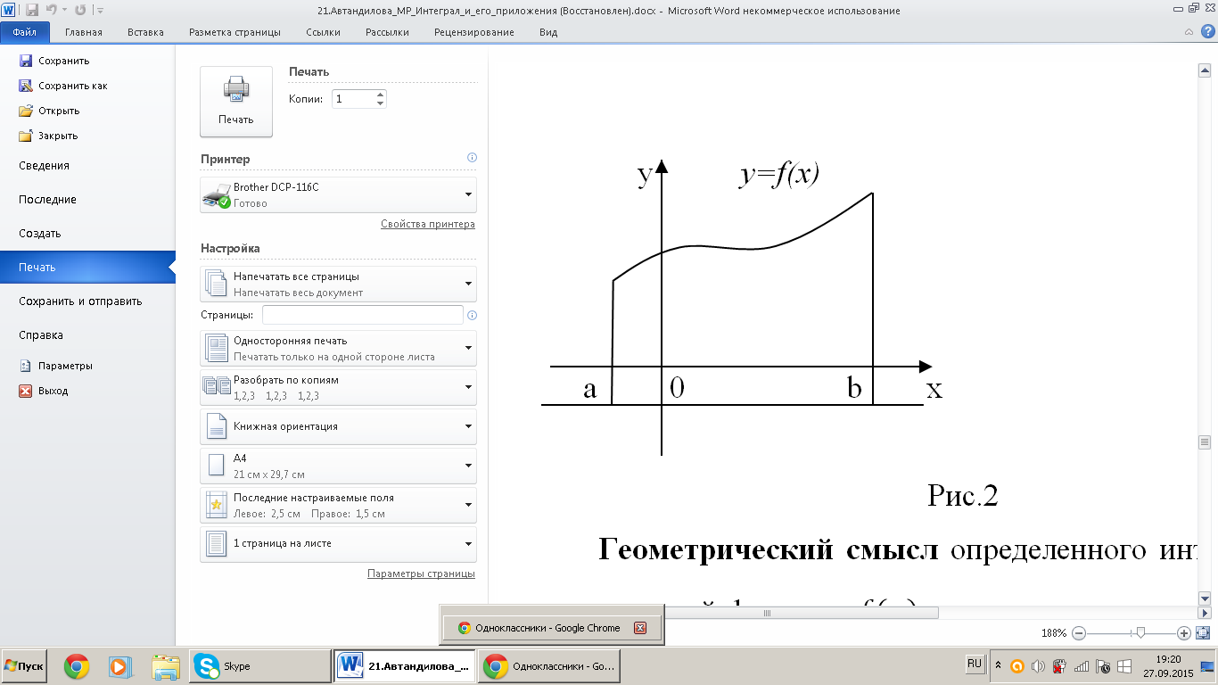

Рисунок 4.3

**Геометрический смысл** определенного интеграла для непрерывной неотрицательной функции $f\left(x\right)$ заключается в том, что $\int_{a}^{b}{f\left(x\right)dx, }$**равен площади криволинейной трапеции, соответствующей графику функции $f\left(x\right), x∈\left[a;b\right].$**

$S=\int_{a}^{b}{f\left(x\right)dx}$ (4)

# 5 Приложения определённого интеграла

# 5.1 Задача о вычислении пути

Путь, пройденный материальной точкой при неравномерном движении по прямой с некоторой скоростью $v=v(t)$ за промежуток времени от $t_{1}$ до $t_{2}$ вычисляется по формуле:

$S=\int_{t_{1}}^{t_{2}}{f\left(t\right)dt}$ (5)

**Задача 1.** Скорость движения точки изменяется по закону $v=\left(3t^{2}+2t+1\right)$ м/с. Найти путь, пройденный точкой за 10с от начала движения.

**Решение.** Согласно условию, $f(t)=\left.3t^{2}+2t+1\right.$, $t_{1}=0$, $t_{2}=10$. Тогда

$S=\int_{0}^{10}{(}3t^{2}+2t+1)dt=\left(t^{3}+t^{2}+t\right)\left|\begin{matrix}10 \\ 0\end{matrix}\right.={10}^{3}+{10}^{2}+10=1110$ (м).

**Задача 2.** Скорость движения точки $v=\left(9t^{2}-8t\right) м/с$. Найти путь, пройденный точкой за 4-ю секунду.

**Решение. $f\left(t\right)=9t^{2}-8t,$ $t_{1}=3, { t}_{2}=4.$**

$S=\int_{3}^{4}{\left(9t^{2}-8t\right)dt=\left(3t^{3}-4t^{2}\right){4 \atop 3}=(3∙4^{3}-4∙4^{2})}-\left(3∙3^{3}-4∙3^{2}\right)=$ $=128-45=83$ (м).

**Задача 4.** Скорость движения точки $v=(12t-3t^{2)}$ м/с. Найти путь, пройденный точкой от начала движения до её остановки.

**Решение.** В момент остановки скорость точки равна нулю. Определим, в какой момент точка остановится. Для этого решим уравнение:

$12t-{3t}^{2}=0$,

$$3t\left(4-t\right)=0,$$

$$t_{1}=0, t_{2}=4$$

$S=\int_{0}^{4}{\left(12t-3t^{2}\right)dt=\left(6t^{2}-t^{3}\right){4 \atop 0}=\left(6∙4^{2}-4^{3}\right)-0=96-64=32}$ (м).

# 5.2 Работа переменной силы

Работа, произведённая переменной силой $f(x)$ при перемещении по оси $Ox$ материальной точки от $x=a$ до $x=b,$ находится по формуле

$\text{A}\text{=}\int_{\text{a}}^{\text{b}}{\text{f}\left(\text{x}\right)\text{dx}}$ (6)

При решении задач на вычисление работы силы часто используется Закон Гука:

$F=kx,$ где

$F-с$ ила (H);

$x-$ абсолютное удлинение пружины (м);

$k-ко$ эффициент пропорциональности (Н/м).

**Задача.** Вычислить работу силы $F$ при сжатии пружины на 0,04м, если для сжатия её на 0,01м нужна сила 10 Н.

**Решение.**

$F=kx$

$10=k∙0,01$

$k=10 :0,01=1000$ (Н/м)

$F=1000x,$ т.е. $f\left(x\right)=1000x$

$A=\int_{0}^{0,04}{1000x dx=500x^{2}\left|{0,04 \atop 0}\right.}=500∙{0,04}^{2}=0,8 (Дж)$

# 5.3 Задача о силе давления жидкости

Сила давления жидкости на горизонтально погруженную в неё пластину

на глубину $h$ равна весу столба жидкости, имеющего основанием данную пластину, а высотой – глубину $h$, т.е.

$P=gρhS,$ где

$P-$ сила давления жидкости (Н);

$g-$ ускорение силы тяжести, $g≈9,8 м/с^{2}$;

$ρ-$ плотность жидкости (плотность воды 1000 кг/ $м^{3}$);

$S-$ площадь пластины.

2. Сила давления жидкости на вертикально погруженную в неё пластину, имеющую форму криволинейной трапеции, соответствующей графику функции $y=f(x)$, $x∈\left[a;b\right],$ вычисляется по формуле:

$P=gρ\int_{a}^{b}{x f\left(x\right)dx}$ (7)

**Задача.** Аквариум имеет форму прямоугольного параллелепипеда. Найти силу давления воды (плотность воды 1000 кг/ $м^{3}$), наполняющей аквариум, на одну из его вертикальных стенок, размеры которой 0,4м $×$ 0,7м.

**Решение.** Выберем систему координат так, чтобы оси $Oy$ и $Ox$ соответственно содержали верхнее основание и вертикальную стенку аквариума. Для нахождения силы давления воспользуемся формулой $P=gρ\int_{a}^{b}{x f\left(x\right)dx}$.

Стенка имеет форму прямоугольника, поэтому $f\left(x\right)=0,7, x∈[0;0,4]$, пределы интегрирования $a=0$ и $b=0,4$. Следовательно,

$P=1000g\int_{0}^{0,4}{0,7∙xdx=700g\frac{x^{2}}{2}\left|{0,4 \atop 0}\right.=56g.}$

Учитывая, что $g≈9,8 м/с^{2},$ получаем $P≈548,8 H$.

О 0,7

Y

*0,4 ∆ $x$*

# 5.4 Вычисление площадей плоских фигур

При вычислении площадей плоских фигур с применением определённого интеграла мы рассмотрим следующие случаи.

|  |  |
| --- | --- |
|  | 1. Фигура ограничена графиком непрерывной и неотрицательной на отрезке [a;b] (a <b) функции f(x), осью Ox и прямыми x=a и x=b (рисунок 5.4.1)   В этом случае согласно геометрическому смыслу определённого интеграла площадь S численно равна $\int_{a}^{b}{f}\left(x\right)dx,$ т.е. |
| Рисунок .5.4.1 |  |
| **S =**  (8) | |
|  | 1. Фигура ограничена графиком непрерывной и неположительной на отрезке [a;b] функции f(x), осью Ох и прямыми х = a, х = b (рисунок 5.4.2). В этом случае площадь S равна: $S=-\int_{a}^{b}{f\left(x\right)dx }$ $(9)$ |
| Рисунок 5.4.2 |  |
|  | 1. Фигура ограничена графиками двух непрерывных на отрезке [a ;b] функции f(x) и g(x) и прямыми x = a, x = b, где f(x) $≥g\left(x\right)$ и а ≤ х ≤ b (рисунок 5.4.3). В этом случае искомая площадь s вычисляется по формуле:   **S = $\int_{a}^{b}{\left(f\left(x\right)-g\left(x\right)\right)}dx$**  (10) |
| Рисунок 5.4.3 |  |
| 1. Фигура ограничена осью Ох, прямыми х = а, х = b и графиком функции $f\left(x\right)$, которая непрерывна на отрезке [a;b] и меняет свой знак конечное число раз на этом отрезке (рисунок 5.4.4). | |
|  | |
| Рисунок 5.4.4 | |
|  | |

В этом случае разбивают отрезок [a;b] на такие частичные отрезки, на которых функция $f\left(x\right)$ знакопостоянна. Искомая площадь S численно равно алгебраической сумме интегралов, взятых по каждому из полученных отрезков, причем знаки, с которыми эти интегралы входят в алгебраическую сумму, совпадают со знаками функции $f\left(x\right)$ на соответствующих отрезках. Тогда площадь фигуры вычисляется по формуле:

**S = $\int_{a}^{с}{f\left(x\right)dx-\int_{a}^{d}{f\left(x\right)dx}+\int_{a}^{b}{f\left(x\right)dx}}$**  (11)

**Задача 1.** Вычислить площадь фигуры, ограниченной линиями y = $\frac{1}{2}x^{2}+1, y=0, x=-2, x=3$ (рисунок 5.4.5).

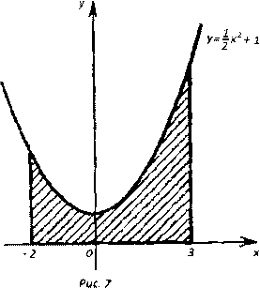

Рисунок 5.4.5

**Решение.** Применив формулу **(8)**, найдем

$$S={\left.\int_{-2}^{3}{\left(\frac{1}{2}x^{2}+1\right)}dx= \left(\frac{1}{6}x^{3}+x\right)\right|}_{-2}^{3}= \left(\frac{1}{6}{∙3}^{3}+3\right)- \left(\frac{1}{6}{\left(-2\right)}^{3}-2\right)=10\frac{5}{6}$$

**Задача 2.** Вычислить площадь фигуры, ограниченной линиями y = $-x^{2}-1, y=0, x=-1, x=2$ (рисунок 5.4.6).

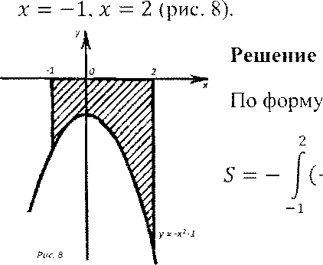

Рисунок 5.4.6

**Решение.** По формуле (9) находим $S={\left.-\int_{-1}^{2}{\left(-x^{2}-1\right)}dx= \int_{-1}^{2}{\left(x^{2}+1\right)dx=\left(\frac{1}{3}x^{3}+x\right)}\right|}_{-1}^{2}= \left(\frac{1}{3}{∙2}^{3}+2\right)- \left(\frac{1}{3}{\left(-1\right)}^{3}-1\right)=6$

**Задача 3.** Вычислить площадь фигуры, ограниченной линиями y = $\frac{1}{3}x+2$ и y = $\frac{1}{9}x^{2}$ (рисунок 5.4.7)

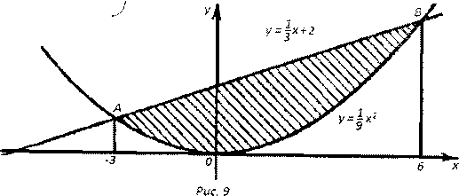

Рисунок 5.4.7

**Решение.** Пределы интегрирования a и b находим из системы уравнений

$$\left\{\begin{aligned}y=\frac{1}{3}x+2 \\ y=\frac{1}{9}x^{2}.\end{aligned}\right.$$

Отсюда $\frac{1}{9}x^{2}=\frac{1}{3}x+2, т.е. x^{2}-3x-18=0$, откуда x = $-3$ и x = $6$.

Следовательно, а = $-3$ и b = 6. Так как на отрезке [$-3$;6] для $f\left(x\right)$ = $\frac{1}{3}x+2$,

g(x) = $\frac{1}{9}x^{2}$ имеем $f\left(x\right)≥g\left(x\right),$ то по формуле (10) находим

S = $\int_{a}^{b}{ }{\left.\left(\left(\frac{1}{3}x+2\right)-\frac{1}{9}x^{2}\right)dx= \left(\frac{1}{6}x^{2}+2x-\frac{1}{27}x^{3}\right)\right|}_{-3}^{6}=\left(\frac{1}{6}{∙6}^{2}+2∙6-\frac{1}{27}{∙6}^{3}\right)-\left(\frac{1}{6}{\left(-3\right)}^{2}+2\left(-3\right)-\frac{1}{27}{\left(-3\right)}^{3}\right)=13,5$

**Задача 4.** Вычислить площадь фигуры, ограниченной линиями y = $\sin{x}$, y = 0, x = $-$ $\frac{π}{2}$, x = $π$ (рисунок 5.4.8)

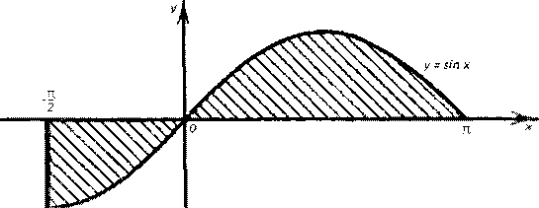

Рисунок 5.4.8

**Решение.** Очевидно, что $\sin{x}$ ≤ 0 для всех x $ϵ$ [$-\frac{π}{2};0$] и $\sin{x}$ ≥ 0 для всех x $ϵ$ [$0;π$]. Поэтому

${S=-\left.\int_{-\frac{π}{2}}^{0}{\sin{x dx+ \int_{0}^{π}{\sin{x dx=\cos{x}}} }}\right|}_{-\frac{π}{2}}^{0}- {\left.\cos{x}\right|}_{0}^{π}=\left(\cos{0-\cos\left(-\frac{π}{2}\right)}\right)-\left(\cos{π-\cos{0}}\right)=\left(1-0\right)-\left(-1-1\right)=3$.

# 6 Практические работы

**Практическая работа №1**

Вариант I

1. Найти интегралы:

а. ;

б.

в. .

2. Скорость точки, движущейся прямолинейно, задана уравнением . Найти закон движения точки, если за время $t=3с$ она пройдет путь $s=20 м$.

Вариант II

1. Найти интегралы:

1. ;
2. ;
3. .

2. Скорость точки, движущейся прямолинейно, задана уравнением $v={8t}^{3}-{3t}^{2}-1$. Найти закон движения точки, если за время $t=1с$ она пройдет путь $s=5 м$.

**Практическая работа №2**

Вариант I

Вычислить интегралы:

1. $\int_{1}^{2}{\left({4x}^{3}-{6x}^{2}+2x+1\right)dx}$;
2. $\int_{{-π}/4}^{π/4}{\left(\frac{1}{\cos^{2}x}+\sin{x}\right)dx}$;
3. $\int_{0}^{1}{{{(2x}^{3}-1)}^{4}x^{2} dx}$;
4. $\int_{0}^{π/2}{\sqrt{2 sinx+1}}cosx dx$;
5. $\int_{2}^{4}{\frac{dx}{x-1}}$.

Вариант II

Вычислить интегралы:

1. $\int_{2}^{3}{\left({3x}^{2}-4x-1\right)dx}$;
2. $\int_{π/4}^{π/2}{\left(\frac{1}{\sin^{2}x}-2 cosx\right)dx}$;
3. $\int_{0}^{1}{(x^{2}+{1)}^{3}x dx}$;
4. $\int_{π/2}^{π/3}{\frac{\sin{t}}{1-\cos{t}}dt}$;
5. $\int_{0}^{π/2}{e^{sinx} cosx dx}$.

**Практическая работа №3**

Вариант I

1. Скорость точки, движущейся прямолинейно, задана уравнением $v={3t}^{2}-2t-1$. Вычислить ее путь за 5с от начала движения.

2. Вычислить работу, которую необходимо совершить, чтобы выкачать воду из резервуара, имеющего форму конуса (с вершиной внизу) с радиусом основания 2м и высотой 3м, наполненного доверху водой. Принять плотность воды .

3. Вычислить силу давления воды на вертикальную площадку, имеющую форму прямоугольника с основанием 4м и высотой 2м (основание прямоугольника находится на поверхности воды).

Вариант II

1. Скорость точки, движущейся прямолинейно, задана уравнением $v={9t}^{2}-2t-8$. Вычислить ее путь за 3с от начала движения.

2. Вычислить работу, которую необходимо совершить, чтобы выкачать воду из наполненного до верху котла. Глубина котла 1м радиус основания 2м. Принять плотность воды .

3. Вычислить силу давления воды на вертикальную площадку, имеющую форму треугольника с основанием 2 м и высотой 3 м. Вершина треугольника находится на поверхности воды, а основание параллельно ей.

# 7 Тест для самоконтроля

**1 Вариант**

* + - 1. Установить, для какой из функций *f1, f2, f3* или *f4* функция F является первообразной, если 

1. *f*1(x) =
2. *f*2(x) = 
3. *f*3(x) 
4. *f*4(x) =-3sin3x
   * + 1. Найти неопределённый интеграл 
5. 
6. 
7. 
8. 
   * + 1. В результате подстановки интеграл  приводиться к виду
9. 
10. 
11. 
12. 
    * + 1. Используя свойства, определенный интеграл  можно привести к виду:
13. 
14. 
15. 
16. 
    * + 1. Вычислить интеграл 
17. -2
18. 2
19. -12
20. 3
    * + 1. Вычислить интеграл 
21. 1
22. -1
23. 
24. 
    * + 1. Указать, какие фигуры являются криволинейными трапециями

. 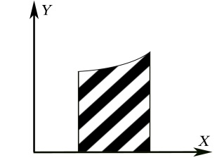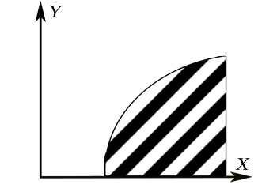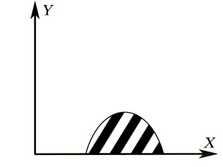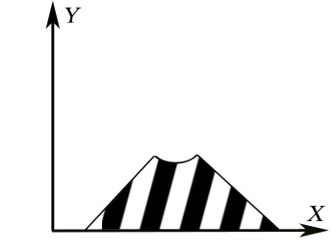

а) б) в) г)

1. а, б
2. а, б, в
3. а
4. а, г
   * + 1. Выразить площадь заштрихованной фигуры через площадь криволинейных трапеций

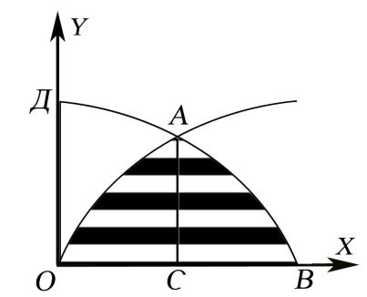

1. SОДB-SОДА
2. SОАС+SСАВ
3. SОДАС+SАСВ
4. SОДАС+SСАВ-SОДА 
   * + 1. 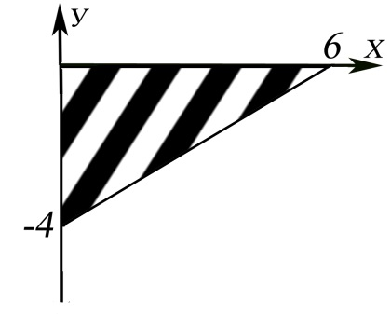Найти площадь заштрихованной фигуры.



1. -12
2. 24
3. 12
4. 18
   * + 1. Найти площадь заштрихованной фигуры:

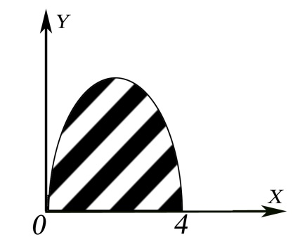

1. 
2. 
3. 0
4. 
   * + 1. Площадь фигуры, ограниченной линиями ;  и . Можно выразить формулой
5. 
6. 
7. 
8. 

**2 вариант**

1. Установить, для какой из функций *f1, f2, f3* или *f4* функция F является первообразной, если 
2. 
3. 
4. 
5. 
6. Найти неопределённый интеграл 
7. 
8. 
9. 
10. 
11. В результате подстановки  интеграл  приводиться к виду
12. 
13. 
14. 
15. 
16. Используя свойства, определенный интеграл  можно привести к виду:
17. 
18. 
19. 
20. 
21. Вычислить интеграл 
22. 2
23. -2
24. -4
25. -8
26. Вычислить интеграл 
27. 
28. 
29. 
30. 
31. Указать, какие фигуры являются криволинейными трапециями.

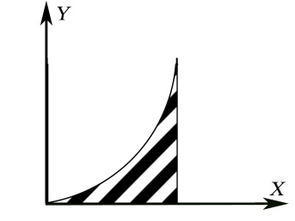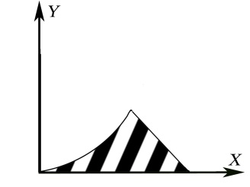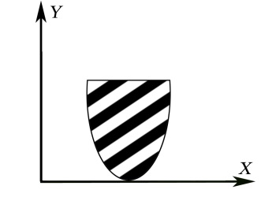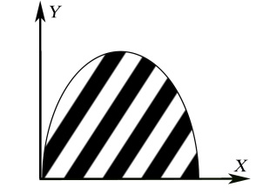

а) б) в) г)

1. а, в, г
2. а, б, г
3. а, в
4. а, г
5. Выразить площадь заштрихованной фигуры через площадь криволинейных трапеций

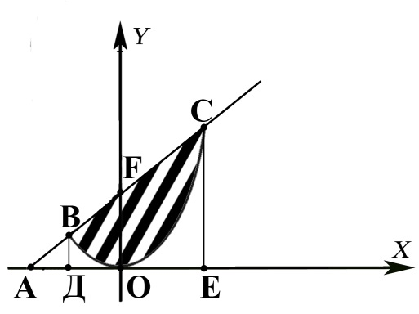

* 1. SАСЕ-SАВОСЕ
  2. SOBF+SOFC
  3. SACE+SАBO-SOCE
  4. SДBСE-SДBOCE

1. Найти площадь заштрихованной фигуры.

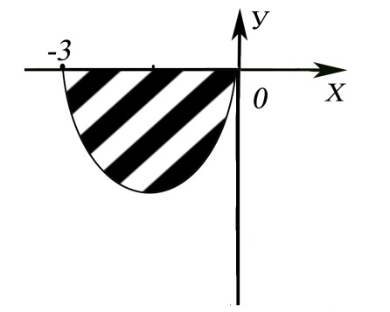

* 1. 4,5
  2. 6
  3. -4,5
  4. 7,5

1. Найти площадь заштрихованной фигуры:

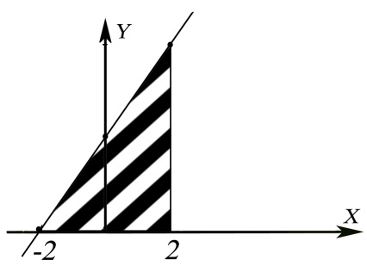

* 1. 24
  2. 9
  3. 12
  4. 36

1. Площадь фигуры, ограниченной линиями ; . Можно выразить формулой
2. 
3. 
4. 
5. 

**Ключ к тесту:**

|  |  |  |
| --- | --- | --- |
| **№ задания** | **I вариант** | **II вариант** |
| № 1 | d | c |
| № 2 | a | d |
| № 3 | b | d |
| № 4 | c | c |
| № 5 | a | b |
| № 6 | d | d |
| № 7 | b | d |
| № 8 | b | d |
| № 9 | c | a |
| № 10 | d | c |
| № 11 | b | b |

# СПИСОК ИСПОЛЬЗОВАННЫХ ИСТОЧНИКОВ

**Для обучающихся**

1. Колягин Ю.М., Луканкин Г.Л., Яковлев Г.Н. Математика: учебное пособие: В 2 кн. Кн. 1 – 4-е изд., испр. и доп. – М.: ООО «Издательство Новая Волна», 2005. 656 с.
2. Алгебра и начала математического анализа: учеб. для общеобразоват. учреждений с приложением на электронном носителе / А.Н.Колмогоров [и др.]. М.: Просвещение, 2009. 384 с.
3. Богомолов Н.В. Сборник задач по математике. М.: Дрофа, 2003. 208 с.

**Для преподавателей**

1. Гусев В.А., Григорьев С.Г., Иволгина С.В. Математика для профессий и специальностей социально-экономического профиля: учебник для образоват. учреждений нач. и сред. проф. образования. М.: Издательский центр «Академия», 2010. 384 с.
2. Богомолов Н.В. Практические занятия по математике: учебное пособие для техникумов. 3-е изд., перераб. и доп. М.: Высш. шк., 1990. 495 с.
3. Валуцэ И.И., Дилигул Г.Д. Математика для техникумов на базе средней школы: учеб. пособие. 2-е изд. перераб. и доп. М: Наука, 1989. 576 с.
4. Колягин Ю.М., Ткачева М.В, Федерова Н.Е. и др. под ред. Жижченко А.Б. Алгебра и начала математического анализа (базовый и профильный уровни). 10 кл. – М., 2005.
5. Никольский С.М., Потапов М.К., Решетников Н.Н. и др. Алгебра и начала математического анализа (базовый и профильный уровни). 11 кл. – М., 2006.
6. Никольский С.М., Потапов М.К., Решетников Н.Н. и др. Алгебра и начала математического анализа (базовый и профильный уровни). 10 кл. – М., 2006.